**ODGOVORNA UPORABA MEDIJA**

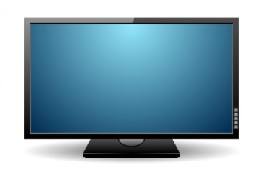 

**NOVINE, ČASOPISI**

**TELEVIZIJA**

**RADIO**

**INTERNET (RAČUNALO)**

**KNJIGE**

 